1'

ORDEN DEL DÍA

SESIÓN EDILICIA DE LA COMISIÓN ESPECIAL DE EDUCACIÓN 16 DE OCTUBRE DE 2019.
HORA DE INICIO: 1:00 P.M.

LUGAR DE LA SESIÓN: SALA DE SESIONES DEL PALACIO MUNICIPAL.

HONORABLE COMISIÓN ESPECIAL DE APOYOS A LA EDUCACIÓN DE SAN JUAN DE LOS LAGOS. PRESENTE:

DANDO CUMPLIMIENTO A LA COMISIÓN QUE SE NOS ENCOMENDÓ EN LA CUARTA SESIÓN SE ADJUNTA LA MINUTA DE TRABAJO ACTA NO VI COMISIÓN EDILICIA ESPECIAL DE APOYOS A LA EDUCACIÓN H. AYUNTAMIENTO DE SAN JUAN DE LOS LAGOS, JALISCO .SE CONVOCA A REUNIÓN DE LA COM!S!ÓN PARA DICTAMINAR LAS PETICIONES DE DIFERENTES PLANTELES EDUCATIVOS,

ATENDIENDO Y DANDO SOLUCIÓN A CADA UNO DE LOS PUNTOS DEL ORDEN DEL DÍA.

l. APOYO LA MTRA. ALMA MARGARITA NORIEGA GUILLEN, REGIDORA MUNICIPAL, MEDIANTE SU ESCRITO DE FECHA 26 DE SEPTIEMBRE DEL 2019, SOLICITA SU APROBACION PARA EL APOYO DEL PAGO PARA UNA PERSONA DE ASEO EN EL PLANTEL A SOUC!TUD DE LA UC. MAR!SOL GARC!A BAÑUELOS EDUCADORA ENCARGADA DEL JARDIN DE NIÑOS MOISES VEGA KEGEL.

11.- LA MTRA .ALMA MARGARITA NORIEGA GUILLEN, REGIDORA MUNICIPAL, MEDIANTE SU ESCR ITO DE FECHA 26 DE SEPTIEMBRE DEL 2019, SOLICITA SU APROBACION PARA EL APOYO, PARA TECHAR EL AULA DEL PLANTEL EN LA LOCALIDAD LA ESPERANZA, A SOLICITUD DE LA LIC. GABRIELA GONZALEZ RAMIREZ EDUCADORA ENCARGADA DEL JARDIN DE NIÑOS Y PADRES DE FAMILIA DE DICHO PLANTEL.

111.- LA LIC. CARMEN TERESA GONZALEZ ROMO, SUPERVISORA DE LA ZONA 141 F, MEDIANTE S ESCRITO DE FECHA 23 DE SEPTIEMBRE DEL 2019, SOLICITA APOYO CON EL PAGO DE UNA SECRETARIA PARA LA ZONA A SU CARGO, YA QUE SON 15 PLANTELES ESCOLARES 11URBANOS Y 4 RURALES.

IV.- LA MAESTRA ALMA MARGARITA NORIEGA GUILLÉN COMISIONADA PARA CONFORMAR Y ORGANIZAR LA COMISIÓN PARA EL INTERCAMBIO ESTUDIANTE EN EL AÑO DEL 2020 CON LA CIUDAD HERMANA MORENO VALLEY PIDE A LOS MIEMBROS DE ESTA COMISIÓN SU OPINIÓN PARA LA INTEGRACIÓN DE LA MISMA.

V .- CLAUSURA DE LA SESIÓN.

SEÑORES REGIDORES EN VIRTUD DE QUE HA SIDO AGOTADO EL ORDEN DEL DÍA SE DECLARA CONCLUIDA LA PRESENTE SESIÓN. SIENDO LAS ........ HORAS CON .......MINUTOS DEL DÍA 16 DE OCTUBRE DEL 2019, CON FUNDAMENTO EN LO DISPUESTO POR LOS ARTÍCULOS 29 Y 31 DE LA LEY DE GOB IERNO Y LA ADMINISTRACIÓN PÚBLICA MUN!C!PAL DEL ESTADO DE JALISCO . FIRMANDO EN

ELLA QUIENES INTERVINIERON, QUISIERON Y SUPIERON HACERLO, POR Y ANTE EL PRESIDENTE ESTA COMISIÓN.

ATE N T A M E N TE.

ma NO e\·e=:\a- Cs
MTRA. ALMA MARGARITA NORIEGA-GJ}¡JLLÉN.

PRESIDENTE DE LA COMISIÓN.

SAN JUAN DE LOS LAGOS, JALISCO. A 16 DE OCTUBRE DE 2019.

LIC. Pf!.¿ NCHEZ DELGADO.

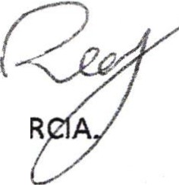REGIDORA VOCAL.
//}:;he

C. L (E:TO CRUZ GAR

LIC. N01\sBETH MACIAS AGUIRRE

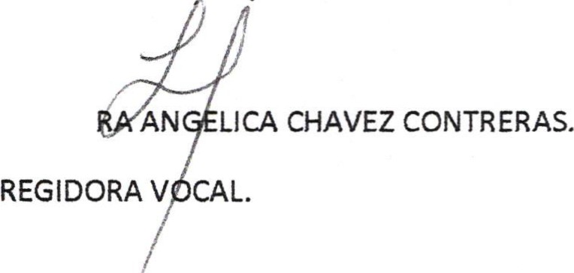REGIDORA . L.

DRA. LAU

REGIDOR VOCAL

